**18/04/2021**

**Ideas**

* Hacer menú
* Verificación: Prender todos los LEDS al mismo tiempo.
* Prender LEDS uno a uno sin apagar el anterior, siguiendo el ejemplo dado en el parcial:

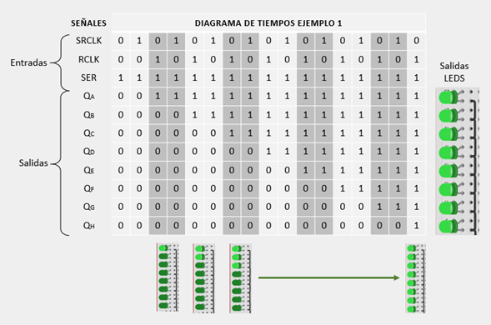

**Análisis y propuesta de solución:**

Se plantea el uso de 2 Circuitos Integrados 74HC595 para recibir la información de los leds que se deben encender, diferenciados por filas y columnas. Esta diferenciación se hace con el fin de poder optimizar el proceso, formando parejas entre el número de fila y columna para poder trabajar la matriz como una matriz de 8 filas x 8 columnas, donde cada elemento de la misma representa un led. Adicionalmente, se implementa este sistema para reducir el número de resistencias, conexiones y circuitos integrados, aumentando así la eficiencia.

Foto de las primeras conexiones:

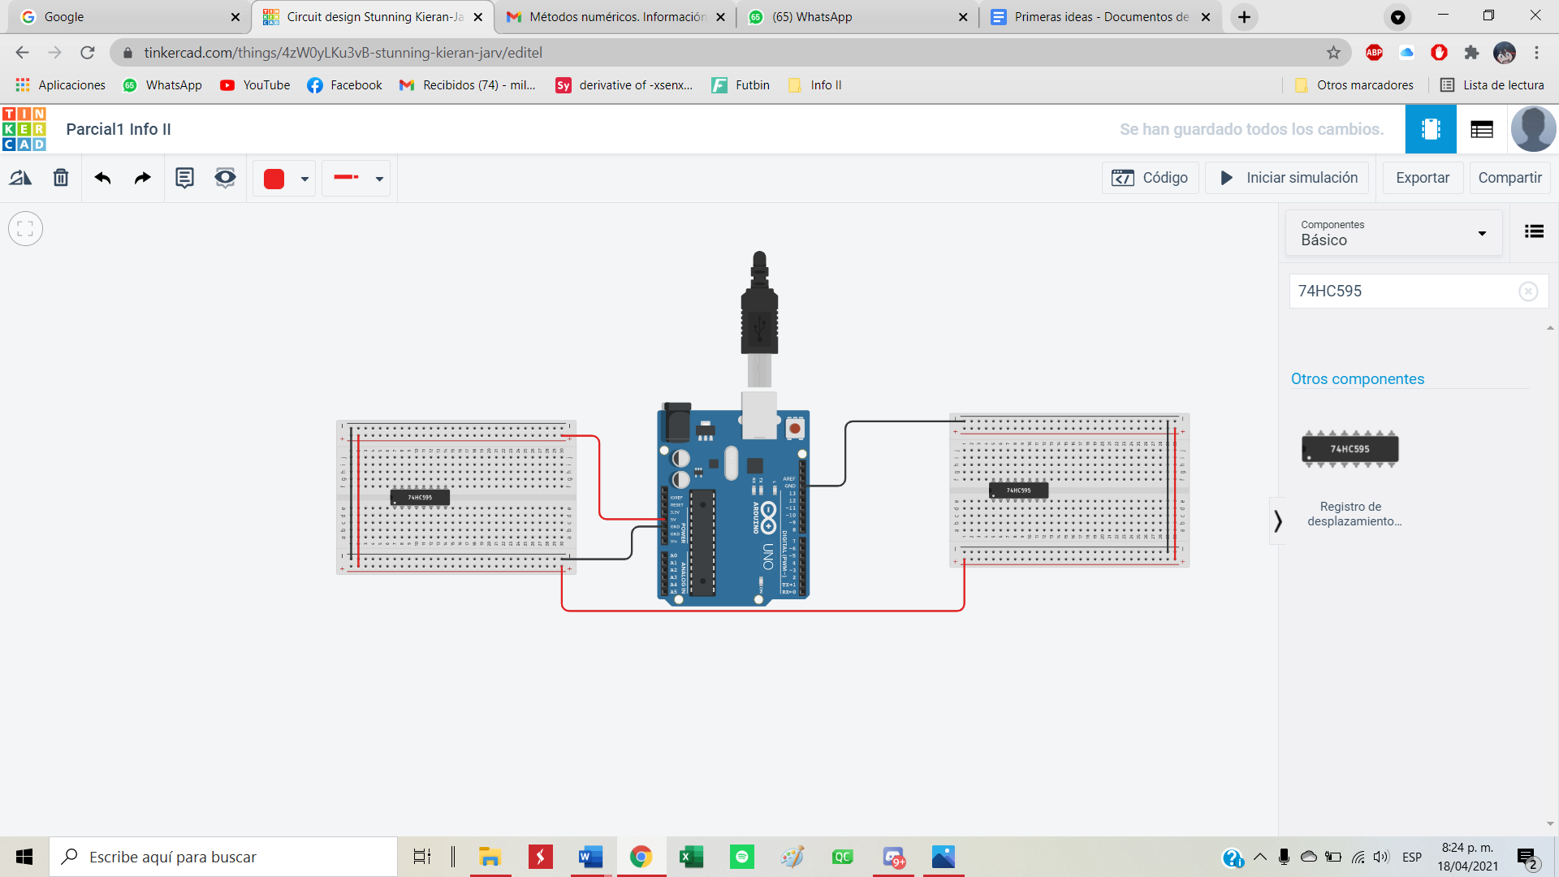

Foto de interconexiones entre los LEDS y conexiones del circuito integrado:

